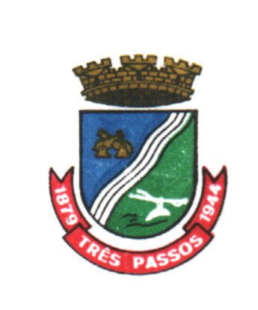

Estado do Rio Grande do Sul

CÂMARA MUNICIPAL DE VEREADORES DE TRÊS PASSOS

CERTIDÃO Nº 7/2021

PAULO GILCEU SATTLER, Presidente da Câmara Municipal de Vereadores de Três Passos, Estado do Rio Grande do Sul, no uso das atribuições que lhe são conferidas pela legislação em vigor, especialmente a Resolução de Mesa nº 3, de 2021,

C E R T I F I C A

Que na sessão plenária ordinária do dia 15 de março de 2021, realizada de forma virtual/remota, estiveram presentes todos os vereadores, conforme faz prova a imagem de “print screen” a seguir:

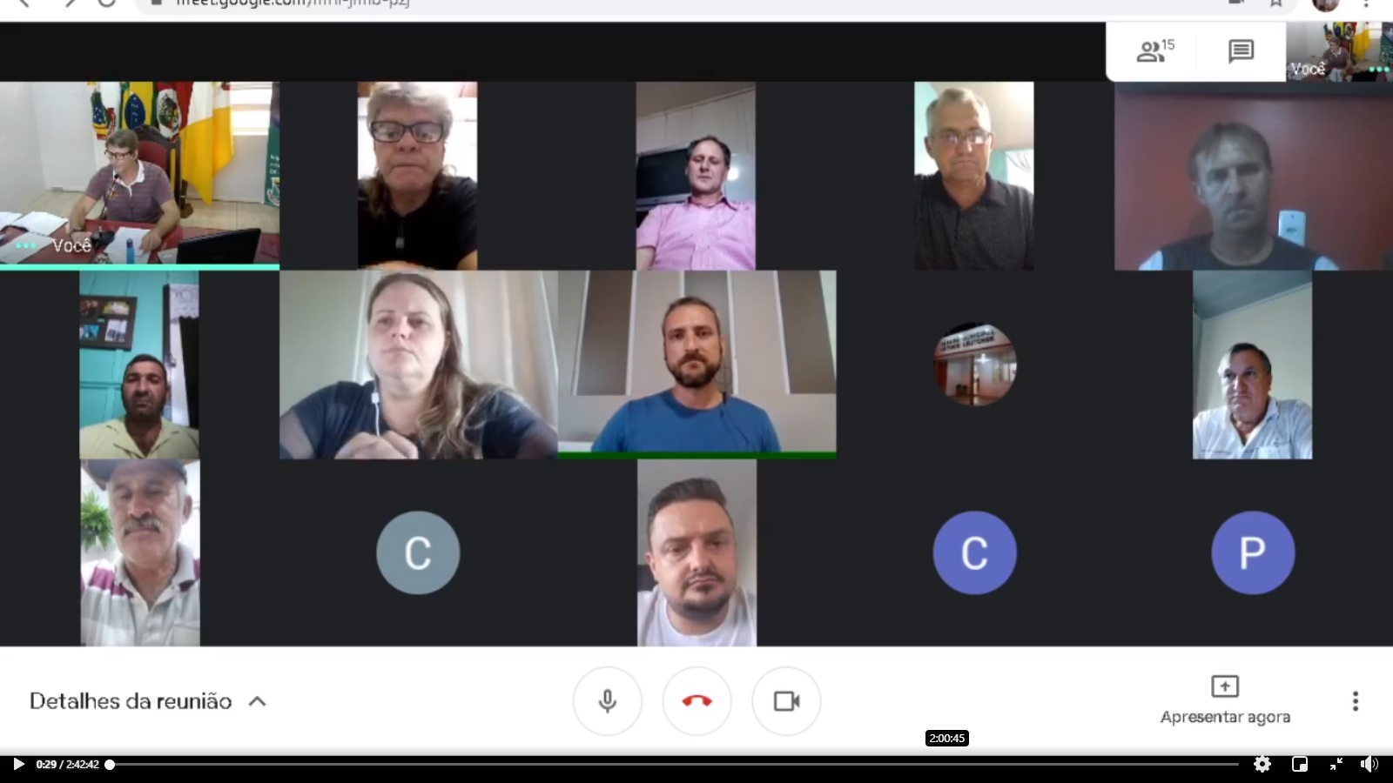
Três Passos, 16 de março de 2021.

Paulo Gilceu Sattler
Presidente

